

**Reactı Kurmak istediğimiz dizine bu kodu yazıyoruz**



**Veri çekmek için stacklere yani hooklara ihtiyaç var örenek olarak axios u kullanıcaz**





**Veri çekmek için: useEffect ve useState hooku oluşturuyoruz**

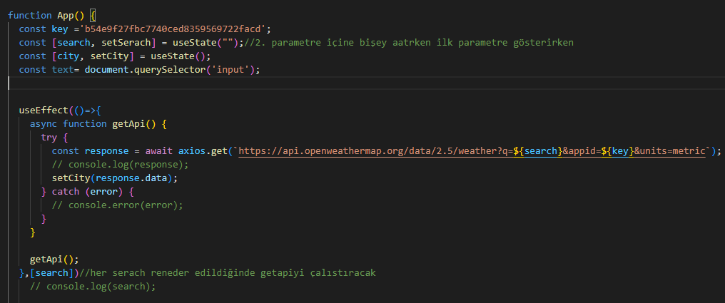

**City.jsx adında bir dosya indekxe import ettik oluşturduk bunu indexle bağdaştırcaz**

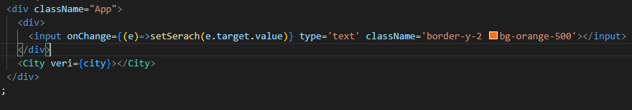

**Şimdi ise indeximizde bu City.jsx e city paremetresini gönderip geri dönüş beklicez**

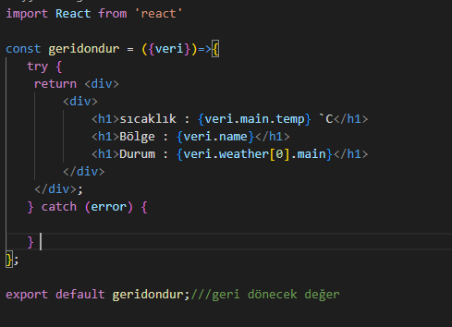

**City.jsx te gelen veriyi işleyip return yapttık**

**Propslar companetler arası veri aktarımı**

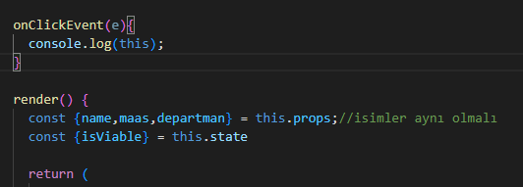

**Burda onclickEvent diye fonksiyon oluşturduk ama renderin dışında kaldığı için this diyerek  ana clasımıza erişemşyoruz bun için ;**



**Fonksiyonu çağırdığımız yere bind diyerek bulunduğu class objeleriyle birlikte gitmesini sağlıyoruz**

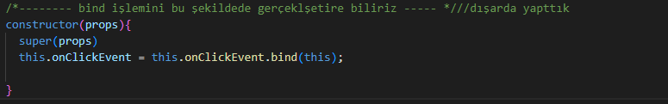

**Hiç aşşağıda tamamlamadan clasın içinde ve renderin dışında bir constructor tanımlayarakta yaparız**

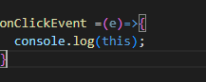

**Yada firek olarak sadece arry function olarak tanımlarsak başka bir işlem yapmamamıza gerek kalmaz**

**Ama ek bilgi olarak funcitonların içine bir değer yazıcaksak ve bunu functiona gitmesini istiyorsak**



**İl olarak this parametresini ikinci olarak veriyi ekliyoruz**

  onClickEvent =(number,e)=>{

    console.log(number);

  }

**Fonksiyonun kendisinde ise ilk değişken yazılır sonra event kullanılacaksa yazılır**

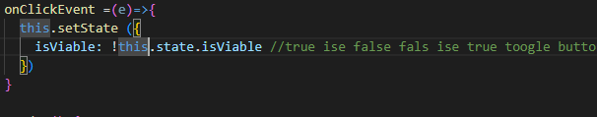

**setState ile erişim sağladıkve dğiştire bildik verileri state ler aracılıığıyıla geçişini ve haberleşmesini sağlıyacağız**

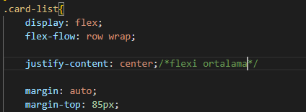

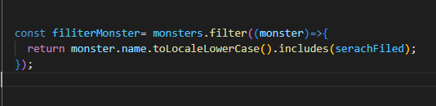

**Monster ın içinde 10 tane dizi objesi var bunuların nameylerini hepsini küçük har yaparak tek tek serchfiled da olan objeleri filitermosnstra atıyoruz**

**Link işlemi için:**

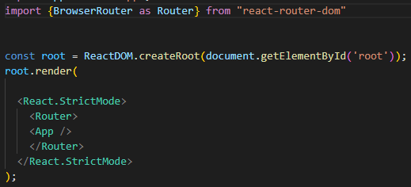

**Reac-router-dom uu yüklüyoruz index.js sarmalıyoruz**



**Kullanıcağımız compannete Linki import ediyoruz**

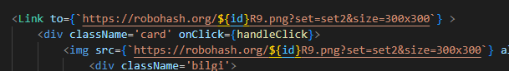

**Bu şekilde kullanıyoruz**



**usRef kullanımı önce ekledik**



**oluşturduk**



**Ref diyip gereken yere ekliyoruz**



**Divin veya inputun özelliklerine erişim sağlaya biliyoruz**

**::this işleminin işe yaraamadığı yerlerde kullanıla bilinir::**

**Zustanda veri yazma işleminde sadece bu işlem işe yarar**

**Zustand:**

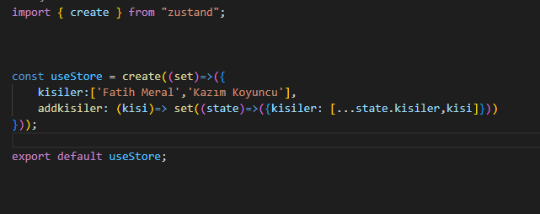

**…state.kisiler diyerek kişilerin devamına olarak ekleme işlemi yapttık**

**Bu şekilde sorce.js olarak oluşturduk**

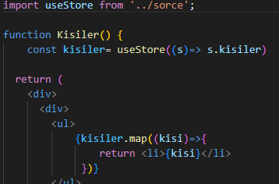

**Şu şekilde stateimizdeki kişiler verisini çektik**

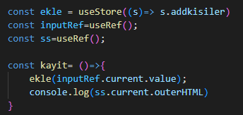

**Bu şekildede ekleme yapttık**

**Const içine bir kere atam yapılır let ise böyle bir kısıtlamaya tabi değildir**



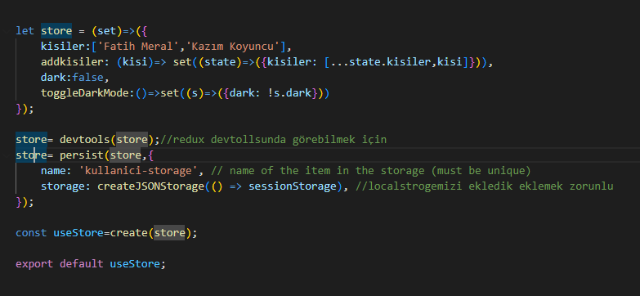

**Bu şekil düzenledik ve artık localstorege kayıt oluyor sayfayı yenilesek bile hafızada kalıyor**

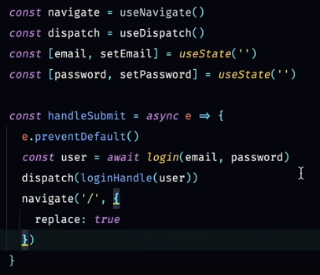

**Yönlendirme için**

**Manage Authencation auth0**



**İndex.js import ettik**

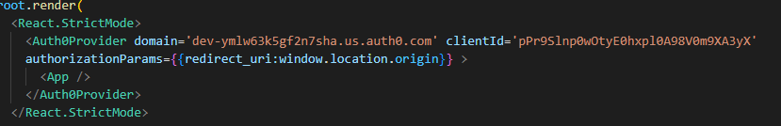

**Auth0prğviderla sarmallama yapttık domin client id ve hangi konumda açılcağını belirttik**

**App.js**

**ekledik**



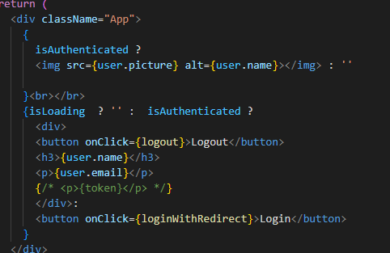

loginWithRedirect

**login işlemi için**

logout

**çıkış işlemi için**

**userle belirli bi kaç ver, çekebiliyoruz**

isAuthenticated

**Giriş olursa**

isLoading

**cevap bekleniyorkeenki gecikmee lütfen bekleyin gibi seyler yazıla bilinir**

**refresh token**

**Access token**

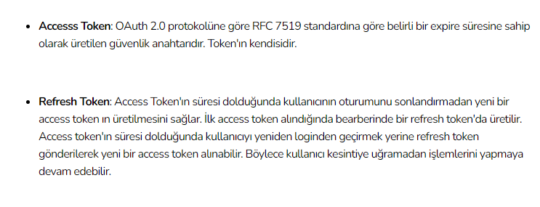

**Openid**

**Keycloack**

**Jwt (jasen web token)**

